**Cahangir**

1.**Where** ve **Having** arasinda ferq nededir ?(queryide **GROUP BY** istifade olunanda ve olunmayanda)

2.**DATETIME** ve **TIMESTAMP** neyle ferqlenir ?

3.

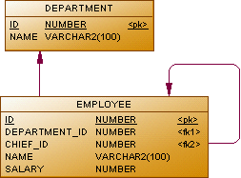

3. Eyni şöbədə işləyən ve meneceri olmayan işçilərin siyahısını göstərin.

4. İşçilərin maksimum ümumi əmək haqqı ilə olan şöbəlerin ID siyahısını tapın.

5. Şöbələrində ən yüksək maaş alan işçilərin siyahısını göstərin.

**Yusif**

1) Sual: Panindex() funksiyasinin terifi ve ne ucun istifadə olunur?

2)Aşağıdakılardan hansılar SQL-də string funksiyalarına daxil deyil?

LEN

CAST

LEFT

ABS

PATINDEX

POWER

MAX

3) 055 ilə başlayan bütün nömrələri 077-ya dəyişən query yazın.

4) İki tarix arasında (məsələn, 01.01.2017-31.12.2017) Şəxsiyyət Nömrəsi verilən personalın

Ümumi əmək haqqını hesablayın.

5) Şöbə olaraq hər şöbədə neçə nəfərin işlədiyini, işçi sayısı şəklində göstərin.

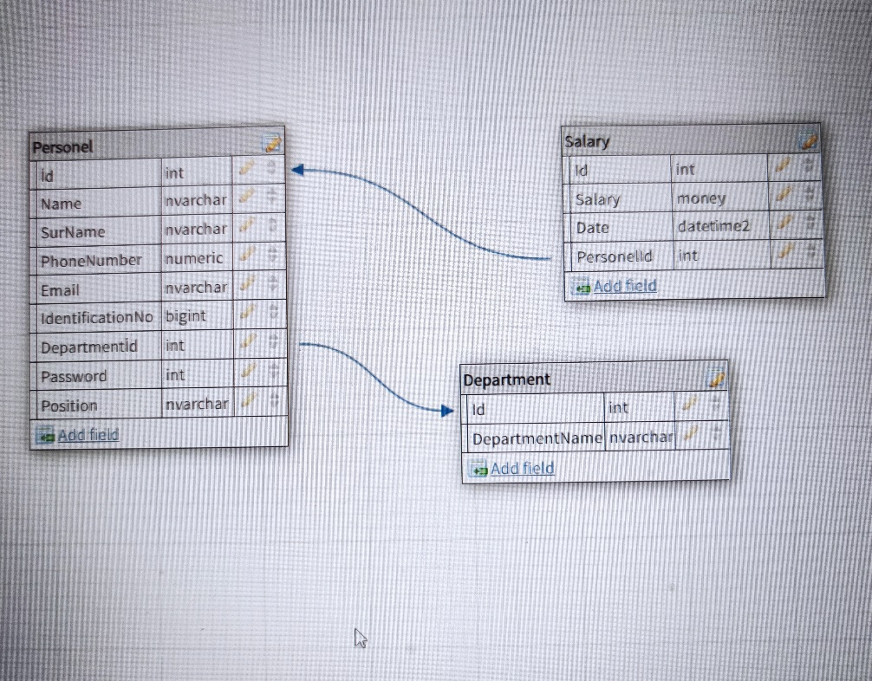

**Ravil**

1) DIFFERENCE - Funksiyasi ne is gorur?

2) DATALENGTH ve LEN funksiyalarinin butun ferqleri?

3) Bir Name columundaki deyerlerin icerisindeki bosluqlarin sayini tapmaq ve her namenin qarsisina icerisinde nece bosluq oldugunu yazmaq

4) Bu il tehsile baslayan studentlerle bu ay baslayan studentlerin ortalama qiymetini select edib gostermek

5) Butun student datalarini select eden ve her bir studentin yaninda onun qiymet ortalamasi ve nece examda

istirak etdiyini gosderen procedure (Students:Id,Fullname,StartDate,GroupId; Groups:Id,Name; Exams:Id,Point StudentExam:Id,StudentsId,ExamsId)

**Sexavet**

1) Səyfə sayı ortalama səyfə sayından çox olan kitabları listələyin.

2) Alınan kitabların kitab nömrəsini, adını neçə dəfə alındığını (alınmayan kitabların yanında 0 olsun) listələyin.

3) En az səhifəsi olan kitabın adını ve səhifə sayını listəliyin.

4) İİF() funksiyası tərifi və yazılış qaydası?

5) SYSDATETIME() funksiyası tərifi və yazılış qaydası?